Мичурина Светлана Владимировна
учитель начальных классов ГБОУ гимназия №406
г. Санкт - Петербург
Технологическая карта урока по учебному предмету «Русский язык» в 3-ем классе на тему «Части речи»

Тип урока: | Изучение нового материала
Авторы УМК: | УМК «Перспектива» Климанова Л.Ф., Бабушкина Т.В.
Цели урока: | Систематизировать знания учащихся о частях речи
Планируемые образовательные результаты | Личностные:  - определять мотивы учебной деятельности;  - проявлять заинтересованность в приобретении и расширении знаний и способов действий;  - понимать роль орфографических правил в облегчении написания и чтения слов.  Метапредметные:  - принимать учебную задачу урока;  - оценивать свои достижения на уроке, делать выводы  Предметные:  - представлять части речи как группы слов;  - различать имена существительные, имена прилагательные, глаголы;  - познакомить с самостоятельными и служебными частями речи.
Оборудование: | проектор
Образовательные ресурсы: | Карта урока, презентация

№ п/п | Этап занятия (урока) | Деятельность учителя | Деятельность учащихся | Оборудование урока
1 | 1. Орг. момент | Давайте вспомним правила поведения на уроке. Подберите слова в рифму.  На уроке будь старательным,  Будь спокойным и … внимательным.  Если хочешь отвечать –  Надо руку… поднимать.  Говорите чётко, внятно,  Чтобы было всё … понятно.  Если надо записать, то старайся не… отстать,  Все задания выполняй! Слушай, не … перебивай! | Подбирают и договаривают слова в рифму.
2 | 2 Мотивация к деятельности | - Будем работать в карте урока. Подпишите карту урока, класс  - Задание №1. Посмотри внимательно на строчку. Вычеркни букву, которая написана неправильно. В конце строки напиши эту букву правильно сам.  - Задание №2. Прочитай предложение справа налево. Раздели предложение на слова.  ТИЧРУЖАКЬНЕЧЕРОТДУБТИРОВОГОТ-ЬЧЕРУКДАЛС  - Прочитайте что получилось.  Что вам напоминает это предложение?  - Это строчки из сказки. Кто автор этих строк?  Автор этих строк А.С. Пушкин  Сегодня на уроке часто будем обращаться к сказке А.С. Пушкина «Сказка о царе Салтане…»  Кто может сказать полное название сказки.  «Сказка о царе Салтане, о сыне его славном и могучем богатыре Гвидоне Салтановиче и о прекрасной царевне Лебеди» | - Подписывают карту урока  - Читают. Выполняют задания.  - Проверяем.  - Строки напоминают стихи  - Отвечают на вопросы | См. карту урока  Презентация  Слайд №1  Слайд №2  Слайд №3  Слайд №4
3 | Актуализация знаний по теме: | 25 мая 1831 года, накануне своего дня рождения, Пушкин с женой приехал в Царское Село, где он провел шесть счастливых лицейских лет. Они поселились в доме Якова В. Китаева (камердинера Николая I). К тому времени Я. В. умер и дом сдавала его жена. Вот поэтому мы говорим дом-дача Анны К.Китаевой. В этом доме великий русский поэт прожил несколько месяцев. Вечером на даче появлялись гости – родители Пушкина, проводившие лето в Павловске, В. А. Жуковский, молодой начинающий писатель Н. В. Гоголь. В дружеском поэтическом состязании с В. А. Жуковским Пушкин написал «Сказку о царе Салтане». | - Слушают рассказ | Слайд №5  Картинка с домом - дачей  Слайд №6
4. |  | - Физкультминутка.  Упражнения для глаз:  Посмотрели на стрелочку, глазки вверх – вниз и т. д, Раз, два, раз,два… | Ученики выполняют под инструкции | 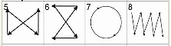
5 | Основной этап | - Вернемся к заданию 2. Найдите в предложении слова с одинаковым корнем. Можно ли эти слова назвать однокоренными? Почему? Речь – это средство познания, помогает общаться. Устная и письменная. Поговорка «Хорошую речь приятно и слушать» Как вы понимаете эту поговорку. А как лебедь говорила?  - Выполним задание №3. На строчке напишем слово речь –  - Выберем из слов однокоренные ему слова. А что еще можете сказать про эти слова. Разной части речи.  - А слово наречие будет однокоренным?  - А глагол кто может образовать  - Кто может сформулировать тему урока?  - Цель урока  - В задание №4 впишите тему урока по вертикали  - Вспомним что знаем о частях речи.  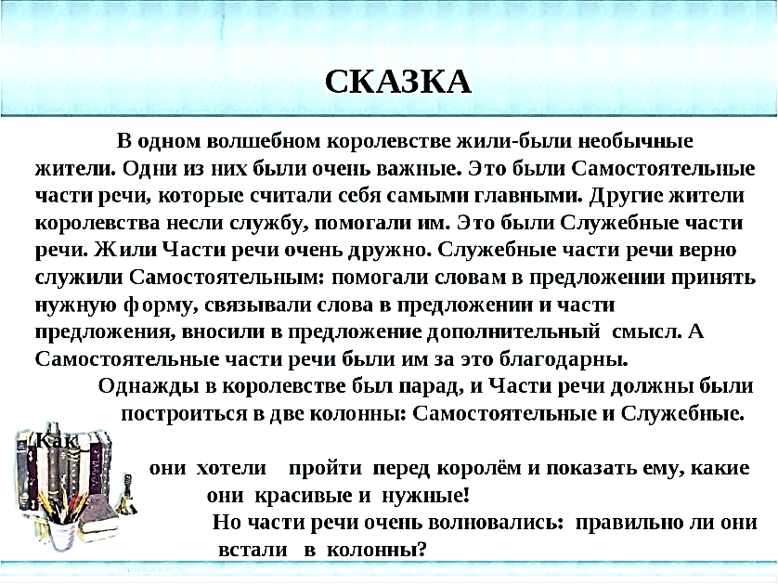  - Задание №4 из книги «Волшебный русский язык» Борисова Т.А. стр. 39  - Записывают части речи | - Ученики выполняют задание.  Речь – речевой, речистый  Оречевить  информация  - Решают кроссворд | Слайд №7  Сладку речь-то говорит  Будто реченька журчит.  Слайд №8  Слайд №9
6. | Динамическая пауза | Игра в ладошки под считалочку. | - Выполняют все вместе. | 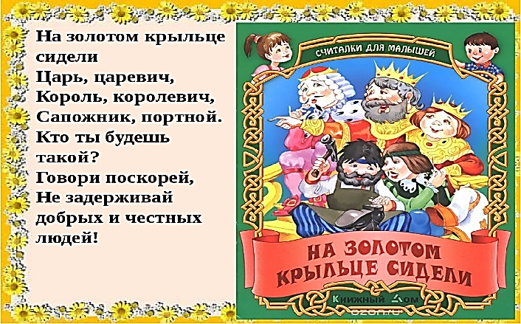
7. | Рефлексия | Задание №5. Вставь пропущенные буквы и запиши проверочные слова. Восстанови порядок строк. Части речи в предложение.  - А под ней хрустальный дом,  - Ель растёт перед дв…рцом:(________)  - Да затейница какая!  - Белка песенки п…ёт  - Белка в нём ж…вёт руч(ь)ная  - Да оре…ки всё грызёт  - Все скорлу…ки з…л…тые  - А оре…ки не пр…стые,  - Ядра – чистый изумру… .  - Оцениваем | - Выполняют задание.  Ель растет перед дворцом,  А под ней хрустальный дом:  Белка в нем живет ручная,  Да чудесница какая!  Белка песенки поет  Да орешки все грызет;  А орешки не простые,  Скорлупы– то золотые.  Ядра – чистый изумруд;  - Оценивают | Карта ученика  Задание №6  Карта ученика  Задание №7
7. |  | Карта ученика. Задание №6 Составь синквейн из предложенных слов. Для того, чтобы составить синквейн, возмем слово она –это местоимение. Выберите и подчеркните – 2 слова из предлож какой части речи запишите прилаг., во вторую – 3 какой части речи подчеркните глагола. Обобщающее предложения я выбрала из поэмы « Руслан и Людмила» отрывок. Ведь все сказки А.С. Пушкина наполнены истинно русскими красками. Теперь прочитайте, то что у вас получилось.  - Оцениваем  Вывод: части речи помогли сочинить стихотворение  - Задание №7. Рисуем двумя руками кораблик  - Оцениваем | - Работают в карте. Составляют синквейн. Проверка.  - Выполняют задание | Карта ученика  Задание №8  См. приложение
 | д/з | Кораблик на стр. 122 упр.217
8. | Подведение итогов | - Закончите фразы  - Я сегодня повторил ….о частях речи  - Я познакомился с ….новыми частями речи  - Я хочу похвалить …  - Мы с вами очень хорошо потрудились. А теперь оцените свою работу. Посчитайте баллы. Выставите по модификатору отметку.  - То задание, которое вам понравилось больше всех,выделите штриховкой в карте ученика цветным карандашом.  - Спасибо за урок | - Работают с картой ученика.

 | Карта ученика  Ф.И. _____________________________________________ класс ____ | 0 | 1 | 2
1.
2. | Прочитай предложение справа налево. Раздели предложение на слова.  ТИЧРУЖАКЬНЕЧЕРОТДУБТИРОВОГОТ-ЬЧЕРУКДАЛС
3. | река, речевой, речистый, речка, речушка
4
  1
  2
  3
  4
  5
  6
5 | - Вставь пропущенные буквы и запиши проверочные слова.  - Восстанови порядок строк.  - В выделенном предложении надпиши части речи.  ___ А под ней хрустальный дом,  ___Ель растёт перед дв…рцом ( _____________):  ___Да затейница какая!  ___Белка песенки п…ёт (_________)  ___Белка в нём ж…вёт (__________) руч(ь)ная  ___Да оре…ки (_____________) всё грызёт  ___Все скорлу…ки (______________) з…лотые (______________)  ___А оре…ки не пр…стые (______________),  ___Ядра – чистый изумру… (____________) .
6 | Составь синквейн из предложенных слов.  Она  2 ______ (интересные, волшебные, любимые, чудесные)  3 _____ (радуют, увлекают, восхищают, волнуют)  Там русский дух… там Русью пахнет!  __________ ________________
7 | Рисование кораблика двумя руками
 | Всего баллов____________________________

Моя отметка за урок: _____________________

«5» - 16 - 18 баллов
«4» - 10 - 15 баллов
«3» - 6 – 9 баллов
«2» - меньше 6 баллов

